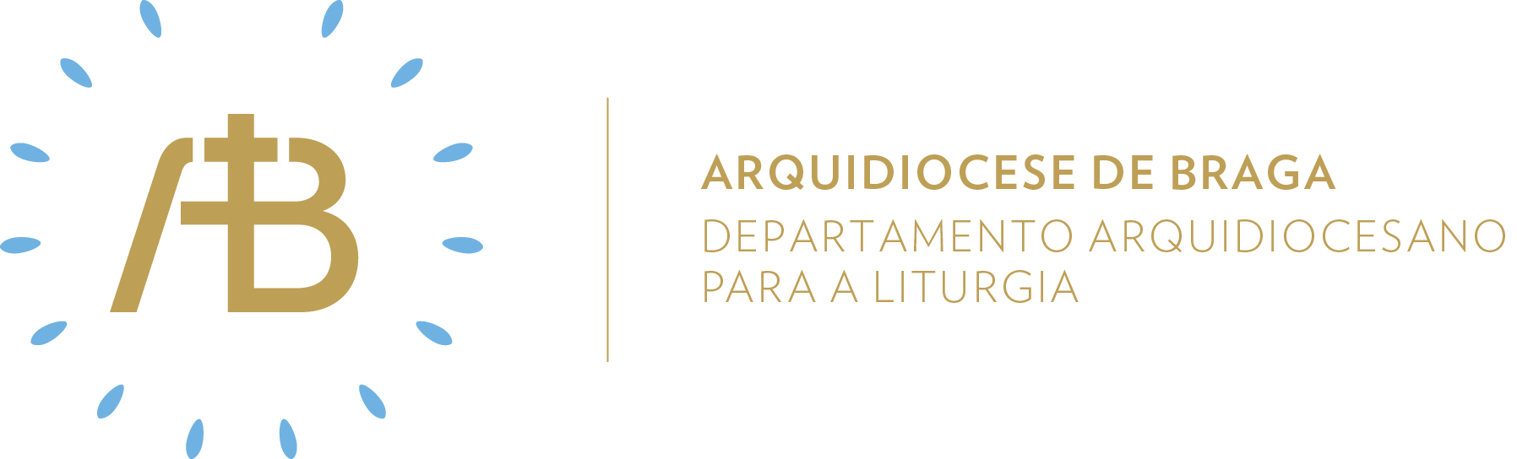
Ano B

Tempo do Natal

Solenidade de Santa Maria,

Mãe de Deus

Semear a Palavra

“Admiravam-se”

Celebrar em comunidade

Itinerário simbólico
Colocar em destaque a figura inspiradora de Francis Xavier Nguyên Vãn Thuân, bem como o passo para a fraternidade que ele convida a dar: PAZ. Estes elementos podem ser integrados na construção do presépio.

Sugestão de cânticos
[Entrada] Salvé, ó Virgem Maria – C. Silva / A. Cartageno
[Preparação Penitencial] Kyrie, eleison – Greg. XVI / M. Simões
[Glória] Glória a Deus nas alturas – P. Lécot
[Apresentação dos dons] Quem é Aquela que surge – M. Luís / A. Cartageno
[Comunhão] Bendita seja a Virgem Maria, que trouxe
[Final] Gloria in excelsis Deo! – Trad. francesa

Eucologia
[Orações presidenciais] Orações da solenidade de Santa Maria, Mãe de Deus
[Prefácio] Prefácio I da Virgem Santa Maria
[Oração Eucarística] Oração Eucarística I / Oração Eucarística para diversas necessidades II – Deus guia a sua Igreja no caminho da Salvação
[Bênção] Bênção solene início de ano ou bênção solene Virgem Santa Maria

Introdução ao espírito da celebração
Depois da saudação inicial, faz-se a seguinte admonição:
O primeiro dia do ano é sempre um tempo de recomeços, sejam eles na continuidade ou na renovação total. Neste ano, a Igreja convida-nos a recomeçar a vida na continuidade do caminho: promover a Paz que faz alcançar a fraternidade. Maria é esse grande exemplo da Paz para a fraternidade: ela que aceitou, em seu coração, ser a primeira casa d’Aquele que nos amou primeiro, sempre nos apontou Cristo como modelo – “Fazei tudo o que Ele vos disser” (Jo 2, 5). Estando Todos EnCaminho, continuamos a ser convidados a atitudes concretas que nos conduzem à fraternidade e o cardeal Francis Xavier Vãn Thuân convida-nos, com o seu exemplo, apesar de todas as dificuldades e contrariedades, a sermos autênticos obreiros da Paz.
De seguida, coloca-se a figura do cardeal Vãn Thuân no lugar previsto ou apresenta-se à assembleia e, entretanto, um homem lê este texto em voz off:
Eu sou o Cardeal Francis Xavier Nguyên Vãn Thuân, nasci no Vietname, em 1928. Desde jovem senti o chamamento de Deus, tendo sido ordenado sacerdote em 1953 e, em 1967, nomeado Bispo Auxiliar de Saigon. No entanto, a alegria da minha nomeação foi seguida pelo sofrimento. Em 1975 fui capturado e detido pelo regime comunista. Estive 13 anos em prisão, 9 deles em isolamento. Foi um tempo de profunda introspeção e confiança total em Deus. Celebrava a Eucaristia secretamente, encontrando em Cristo uma companhia constante. Escrevi reflexões e poesias, testemunhando a força do amor de Deus, mesmo nas circunstâncias mais adversas. Em 1988 fui libertado e exilado e continuei a servir a Igreja, tendo sido nomeado Cardeal em 2001 e, em 2007, fui beatificado pelo Papa Bento XVI.
Desejo que minha história inspire todos a confiarem plenamente em Deus, mesmo nos momentos mais sombrios, e que o amor e a esperança sejam sempre o caminho para a paz.

Evangelho para os jovens
O Evangelho coloca-nos na imagem do presépio, onde Maria, José e os pastores contemplam Aquele Menino Deus, mas frágil, necessitado de carinho, afeto, proximidade, de toda a dependência de ajuda para viver e crescer. A imagem do presépio recorda-nos a frase do Papa Francisco na JMJ: “o único momento em que devemos olhar alguém de cima para baixo é para ajudar a levantá-lo”. Também Jesus foi necessitado de ser levantado, também Maria teve necessidade de olhar de cima para baixo para o Deus Menino, mas para cuidar d’Ele. Olhemos este exemplo de humildade e necessidade do presépio e vamos pelo mundo fora ajudar os outros a levantarem-se.

Oração Universal
V/ Caríssimos fiéis: na solenidade de Santa Maria, Mãe de Deus, façamos subir até ao Pai a nossa oração pela paz e o bem-estar em toda a terra, dizendo (ou: cantando), com alegria:
R/ Senhor, dai-nos a vossa paz.

- Para que os fiéis da Igreja e aqueles que os orientam e apascentam tenham um ano de bênçãos e de graças, oremos.

- Para que as pessoas trabalhem pela paz e a construam em fidelidade à voz de Deus, que se torna presente no Menino encontrado pelos pastores, oremos.

- Para que a humanidade ferida pela guerra encontre socorro na Virgem Maria, que deu à luz o Redentor de mundo, oremos.

- Para que todos, sobretudo os que sofrem, tenham no seu coração o nome de Jesus dado ao Menino, oremos.

- Para que este ano, em que se realizará o Quinto Congresso Eucarístico Nacional, o povo de Deus consagre o seu coração à Virgem Maria, Mãe de Deus, e seja cumulado com as bênçãos da Mãe e do Filho, oremos.

- Para que todos nós sintamos o olhar de Deus, que nos dá a paz, nos abençoa e nos protege, fazendo crescer em santidade esta Paróquia, oremos.

V/ Pai santo, que chamais vossos filhos àqueles que promovem a paz, concedei-nos a graça de trabalhar incansavelmente pela instauração da justiça, que pode garantir à humanidade a paz firme e verdadeira. Por Cristo, nosso Senhor.
R/ Ámen.

Saudação da paz
Neste Dia Mundial da Paz, destaquemos o momento da saudação da Paz, que não é mais um gesto de etiqueta litúrgica, mas confirmação daquilo que somos em Cristo: verdadeiros irmãos, que se amam e perdoam mutuamente, assim como Cristo nos ama e perdoa, sendo essa a nossa missão como cristãos: construtores da Paz.

Momento depois da Comunhão
Após a Comunhão e um tempo de silêncio, propõe-se que toda a assembleia reze a oração atribuída a São Francisco de Assis:
Senhor, fazei de mim um instrumento da vossa paz.
Onde houver ódio, que eu leve o amor.
Onde houver ofensa, que eu leve o perdão.
Onde houver discórdia, que eu leve a união.
Onde houver dúvidas, que eu leve a fé.
Onde houver erro, que eu leve a verdade.
Onde houver desespero, que eu leve a esperança.
Onde houver tristeza, que eu leve a alegria.
Onde houver trevas, que eu leve a luz.
Ó Mestre, fazei que eu procure mais:
consolar, que ser consolado;
compreender, que ser compreendido;
amar, que ser amado.
Pois é dando que se recebe.
É perdoando que se é perdoado.
E é morrendo que se vive para a vida eterna.
Ámen!

Sair em missão

A solenidade deste dia, a dedicação do primeiro dia do ano à Paz, a figura inspiradora e gesto propostos pela caminhada de Advento-Natal devem ser a nossa linha mestra os restantes dias da semana: sermos construtores de Paz. Mesmo com dificuldades, contrariedades, zangas, discórdias ou discussões, devemos ser aqueles que fazem o esforço de propor a Paz. Sabendo que esse caminho só se faz com a ajuda do Pai, façamos nossa a oração de Paz de São Francisco de Assis:
Senhor, fazei de mim um instrumento da vossa paz.
Onde houver ódio, que eu leve o amor.
Onde houver ofensa, que eu leve o perdão.
Onde houver discórdia, que eu leve a união.
Onde houver dúvidas, que eu leve a fé.
Onde houver erro, que eu leve a verdade.
Onde houver desespero, que eu leve a esperança.
Onde houver tristeza, que eu leve a alegria.
Onde houver trevas, que eu leve a luz.
Ó Mestre, fazei que eu procure mais:
consolar, que ser consolado;
compreender, que ser compreendido;
amar, que ser amado.
Pois é dando que se recebe.
É perdoando que se é perdoado.
E é morrendo que se vive para a vida eterna.
Ámen!

